**Проект по Вовед во науката за податоци**

**Сања Крстеска 211046**

Collect sales data from 3 different sources and make a sales forecasting model

GitHub link:

Video link:

Содржина

Апстракт 2

Вовед 2

Методологија 2

2.1 Собирање податоци 2

2.2 Чистење и подготовка на податоци 3

2.3 Истражувачка анализа на податоци (EDA) 4

2.4 Соединување на податоците 6

2.5 Избор на модел 7

Резултати 8

Дискусија 8

Заклучок 8

Идни проекти 8

Користена литература 8

**Тема: Собирање податоци за продажба од 3 различни извори и градење модел за предвидување на продажбата**

# Апстракт

Овој труд претставува сеопфатен пристап за развој на модел за прогнозирање на продажбата преку интегрирање на податоци од три различни извори. Методологијата опфаќа собирање податоци, чистење, истражувачка анализа, инженерство на карактеристики, избор на модели, обука и евалуација. Избраниот модел е обучен на податоци за продажба и се оценува со користење на стандардни метрики. Моделот ја зема во предвид корелацијата помеѓу рекламите на телевизија и радио и продажбата. Истиот врши предвидување на идните продажби во зависност од рекламите на ТВ и радиo.

# Вовед

Трошоците за рекламирање се основна компонента на маркетинг стратегијата, насочена кон зголемување на свесноста за брендот, генерирање на потенцијални клиенти и на крајот поттикнување на продажбата. Разбирањето на врската помеѓу рекламните инвестиции и продажните резултати е од клучно значење за оптимизирање на буџетите за маркетинг и максимизирање на повратот на инвестицијата. Додека претходните студии ја испитуваа ефективноста на рекламирањето низ различни медиумски канали, овој труд конкретно се фокусира на влијанието на телевизиските (ТВ) и радио рекламите врз продажбата.

Прогнозирањето на продажбата игра клучна улога во деловното планирање и процесите на донесување одлуки. Точните предвидувања за идните продажби им овозможуваат на организациите да го оптимизираат управувањето со залихите, распределбата на ресурсите и стратешкото планирање. Сепак, точното предвидување на продажбата може да биде предизвик поради динамичната природа на пазарните услови, сезонските варијации и сложеноста на основните фактори кои влијаат на однесувањето на потрошувачите.

# Методологија

## 2.1 Собирање податоци

За целите на овој проект беа собрани податоци за продажбата од три различни извори:

* <https://www.kaggle.com/datasets/yasserh/advertising-sales-dataset>
* <https://www.kaggle.com/datasets/yakhyojon/marketing-promotion>
* <https://huggingface.co/datasets/sitbayevalibek/Advertising-Sales-Dataset-Social-Network>

Секој dataset вклучува различни променливи. Првиот dataset се состои од податоци за вложеност во реклами на телевизија, радио, весници и продажбата во милиони.

Вториот dataset содржи колони со податоци за сума потрошена за реклами на телевизија, радио, социјални медиуми, рекламирање преку инфлуенсери како и продажбите.

Третиот dataset е составен од податоци за потрошен буџет на реклами на Instagram, Facebook, YouTube, Twitter, Telegram, WhatsApp, TikTok, радио, ТВ, весници, веб сајтови и самата продажба во милиони.

## 2.2 Чистење и подготовка на податоци

Извршено е чистење на податоците за да се отстранат вредностите што недостасуваат, outliers и недоследностите.

Првото податочно множество немаше празни ќелии со податоци па немаше потреба од чистење и трансформирање на податоците освен отстранување на колони бидејќи во овој проект главна цел е поврзаноста меѓу рекламите на радио и ТВ и продажбата.

Вториот dataset се состоеше од недефинирани податоци т.е имаше празни полиња но бидејќи не стануваше збор за големо количество на вакви податоци истите беа отстранети.

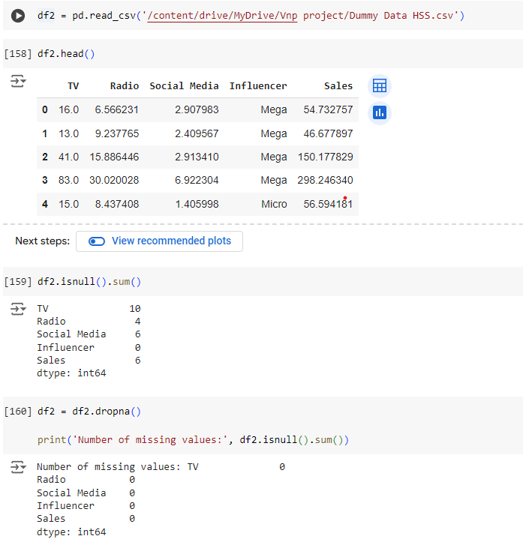

Слика 1

Аналогно на првиот dataet, третиот dataset немаше празни полиња па само беа отстранети колоните кои не се од важност за овој проект.

## 2.3 Истражувачка анализа на податоци (EDA)

Беа спроведени истражувачки анализи за да се разбере дистрибуцијата на продажбата, трендовите со текот на времето и корелациите помеѓу променливите. Техниките за визуелизација, како што се линиски графикони, хистограми и графики на расејување беа користени за истражување на податоците.

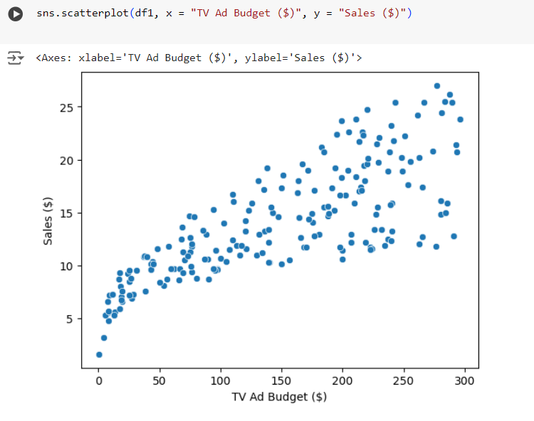

Слика 2

На Слика 2 е прикажана зависноста меѓу ТВ рекламен буџет и продажбата со што се забележува силна корелација.

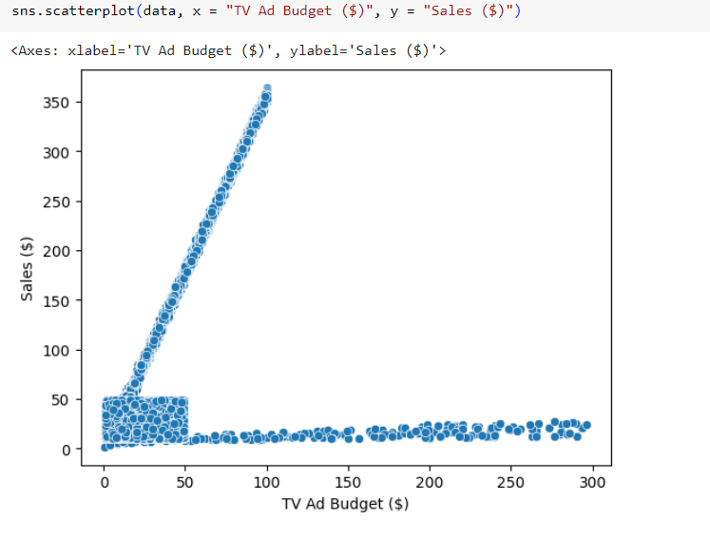

Слика 3

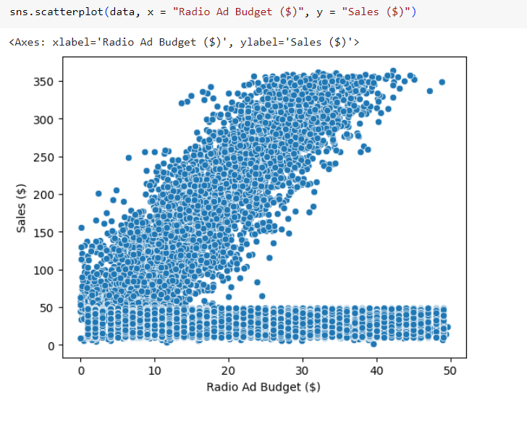

Слика 4

Слика 3 и Слика 4 прикажува график на зависности на целото податочно множество од трите различни податочни извори.

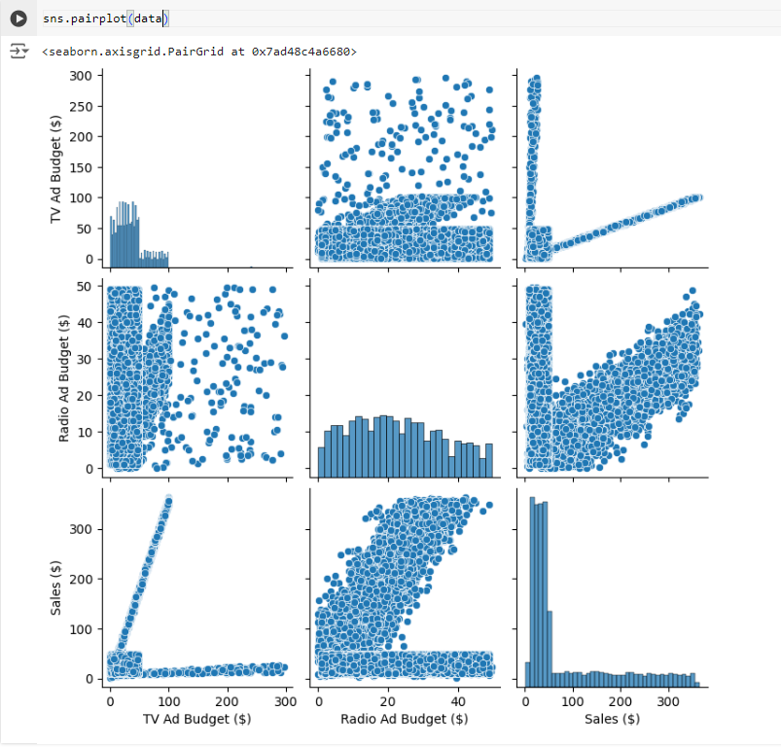

Слика 5

## 2.4 Соединување на податоците

По извршените трансформации и манипулации со податоците од трите податочни множества, истите беа споени во едно податочно множество. Тоа множество е искористено за трeнирање и предвидување по градењето на моделот.

## 2.5 Избор на модел

Врз основа на карактеристиките на податоците, беше избран соодветен модел за предвидување.

Избраниот модел за предвидување беше обучен на историски податоци, а неговите перформанси беа оценети со користење на стандардни метрики како што се Средна апсолутна грешка (MAE), Средна квадратна грешка (MSE) и Root Mean Squared Error (RMSE). Во овој случај станува збор за проблем на регресија бидејќи се врши предвидување на нумерички вредности и поради тоа за целта на овој проект беше искористен едноставен модел кој вклучува линеарна регресија.

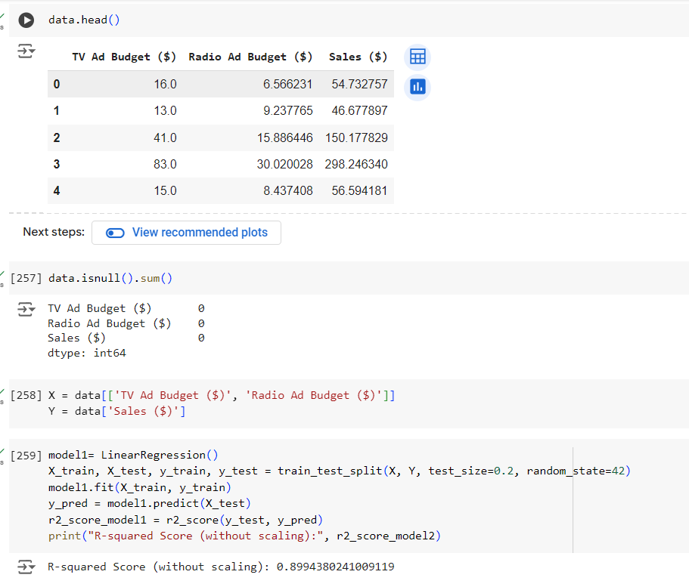

Слика 6

# Резултати

Моделот за предвидување постигна r2 score од 0.8994380241009119. Моделот може приближно точно да ги предвиди идните продажни трендови.

Анализата откри значајна позитивна корелација помеѓу расходите за рекламирање на ТВ и радио и обемот на продажба во сите три групи на податоци особено за рекламите на ТВ. При што вредностите MAE, MSE и RMSE укажуваат на силна предиктивна точност.

# Дискусија

Интеграцијата на повеќе извори на податоци и сеопфатната анализа овозможија попрецизен модел за прогнозирање на продажбата. Со разгледување на податоци од повеќе извори, успеав да доловам поширок опсег на фактори кои влијаат на динамиката на продажбата, што доведе до подобрени предвидувања.

# Заклучок

Како заклучок, предложениот пристап за прогнозирање на продажбата ја демонстрира ефективноста на интегрирањето на податоците од повеќе извори и спроведувањето сеопфатна анализа. Развиениот модел обезбедува вредни сознанија за процесите на деловно планирање и донесување одлуки, со потенцијални апликации во управувањето со залихите, распределбата на ресурсите и стратешкото планирање. Овој модел би овозможил компаниите да можат однапред да определуваат буџет за реклами на ТВ и радио.

# Идни проекти

Фокусот на идините проекти ќе биде понатамошно усовршување на моделот за предвидување со инкорпорирање на дополнителни извори на податоци, истражување на алтернативни техники за моделирање и подобрување на приспособливоста и интерпретабилноста на моделот.

# Користена литература

* <https://www.kaggle.com/datasets/yasserh/advertising-sales-dataset>
* <https://www.kaggle.com/datasets/yakhyojon/marketing-promotion>
* <https://huggingface.co/datasets/sitbayevalibek/Advertising-Sales-Dataset-Social-Network>